首都医科大学附属北京胸科医院
京医通平台在线咨询使用说明

1、通过京医通微信公众号进入京医通平台，点击“就诊服务”后，点击“挂号”；
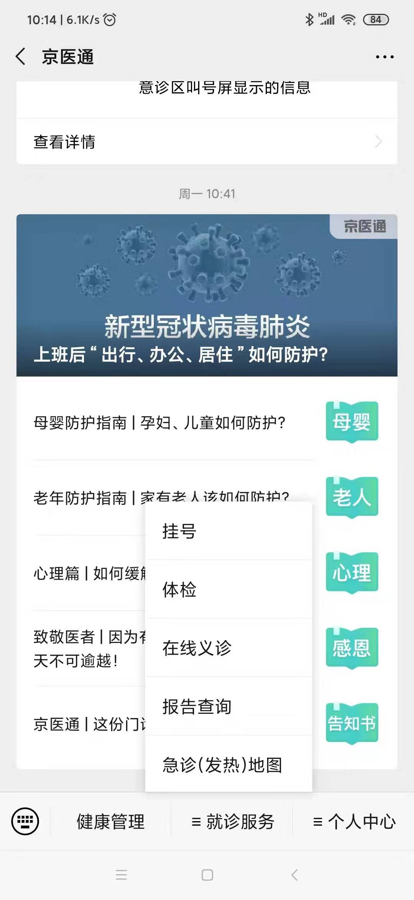

2、在出现的挂号界面点击“北京胸科医院”；
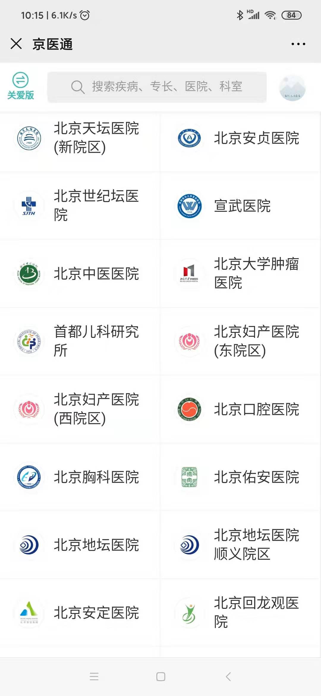

3、在北京胸科医院挂号页面中点击“咨询医师”；
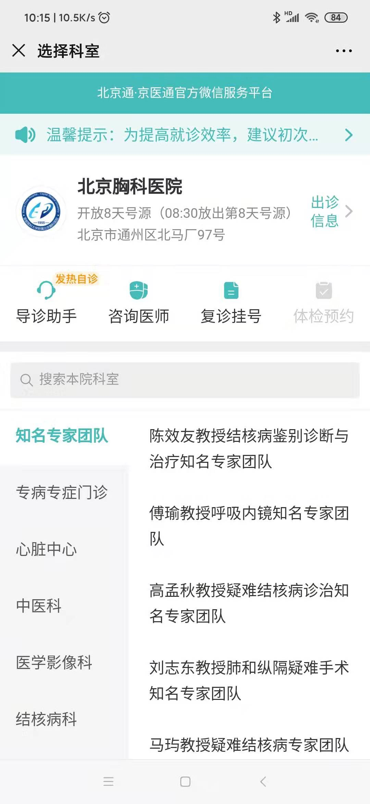

4、看到医院专家列表后，您就可以选择您希望咨询的专家开始咨询了，决定咨询的专家后，直接点击其名字右下方“图文咨询”
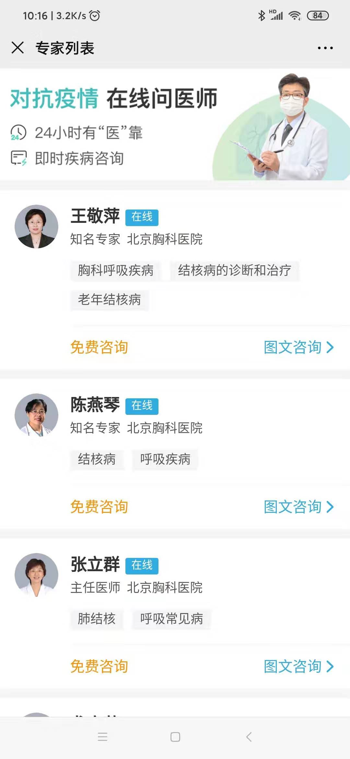

5、进入该专家界面后，可以直接点击立即咨询，目前咨询为免费咨询，所以点击后直接提示支付成功；
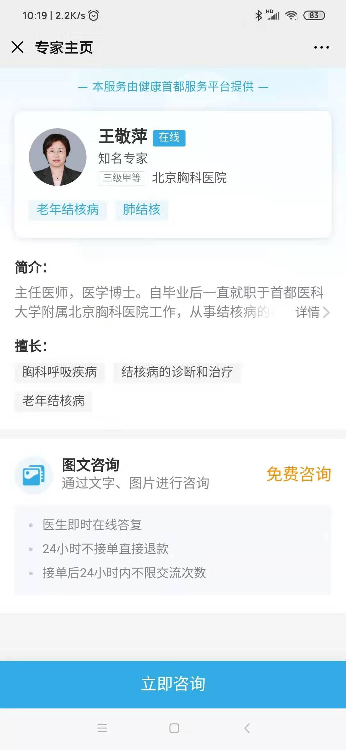

6、在咨询提交页面，请依次选择“选择问题类型”（可多选），输入不少于20字的咨询问题，可以选择性添加您的各类检查化验报告单照片，勾选后，就可以点击“提交”按钮提交了，然后请耐心等待专家的回复。
